ТЕХНИЧЕСКОЕ ЗАДАНИЕ
на оказание услуг по разработке проекта межевания под многоквартирными жилыми домами по адресу: г. Котельники, части мкр. Белая Дача, ул. Кузьминская, ул. Строителей, 2-й Покровский проезд, 3-й Покровский проезд общей площадью 32,8 га.

№ | Перечень основных требований | Содержание требований
1.1. | Описание объекта закупки | Разработка проекта межевания под многоквартирными жилыми домами по адресу: г. Котельники, части мкр. Белая Дача, ул. Кузьминская, ул. Строителей, 2-й Покровский проезд, 3-й Покровский проезд общей площадью 32,8 га.  КОЗ - 02.32.03.03: Разработка проектов планировки и проектов межевания территорий  ОКПД - 71.11.31.000: Услуги по территориальному планированию и планировке территории городских поселений, округов  В цену контракта включены все расходы Исполнителя на оказание услуг по предмету контракта, в том числе транспортные расходы, погрузочно-разгрузочные работы, затраты на используемое оборудование, затраты на проведение инженерных изысканий, расходы на вознаграждение Исполнителя за отчуждение Заказчику исключительных прав на результаты интеллектуальной деятельности, созданные в ходе оказания услуг при разработке проектной документации, затраты на страхование, уплату налогов, сборов и других обязательных платежей.  В цену Контракта входит оплата необходимых согласований проектной документации,  Неучтенные затраты Исполнителя по контракту, связанные с исполнением контракта, но не включенные в предлагаемую цену контракта, не подлежат оплате Заказчиком.  Исполнитель несет ответственность за не сохранность предоставленного заказчиком имущества, оказавшегося во владении Исполнителя в связи с исполнением контракта.
1.2. | Объем оказываемых услуг | Объем оказания услуг по разработке проекта межевания под многоквартирными жилыми домами по адресу: г. Котельники, части мкр. Белая Дача, ул. Кузьминская, ул. Строителей, 2-й Покровский проезд, 3-й Покровский проезд общей площадью 32,8 га.  составляет 1 усл.ед.  1 усл.ед. включает в себя:  - Разработку проекта межевания под многоквартирными жилыми домами по адресу: г. Котельники, части мкр. Белая Дача, ул. Кузьминская, ул. Строителей, 2-й Покровский проезд, 3-й Покровский проезд общей площадью 32,8 га.
1.3. | Цена контракта | Определяется по результатам Электронного аукциона
1.5. | Срок окончания оказания услуг | Общий срок оказания услуг: в течение 45 (сорока пяти) дней с даты заключения муниципального контракта.
1.6. | Источник финансирования | Бюджет городского округа Котельники Московской области
1.7. | Основание  для оказания услуг | Муниципальная программа «Архитектура и градостроительство городского округа Котельники Московской области», утвержденная постановлением Администрации городского округа Котельники от 18.09.2020 №671-ПГ.  Настоящее Техническое задание
1.8. | Описание проектируемой территории | Местоположение: Российская Федерация, Московская область, городской округ Котельники.  В проекте рассматривается земельные участки под существующими многоквартирными домами, и иными объектами.  Адреса многоквартирных жилых домов, попадающие в рамки проекта межевания территории:  г. Котельники, 3-й Покровский проезд, д. 1,3,7;  г. Котельники, ул. Строителей, д. 1,2,3,4,5;  г. Котельники, ул. Кузьминская, д. 17,19;  г. Котельники, мкр. Белая Дача д. 13, 15, 16, 17, 18, 19, 20,21,22.23,24;  г. Котельники, 2-й Покровский проезд, д. 2, 4к1, 4к2, 6к1,8,10,12,14к1,14к2;  Схематическое изображение - приложение 1 к настоящему техническому заданию.  Площадь в границах разработки проекта межевания территории составляет 32,8 га (уточнить проектом).
1.9. | Цели и задачи услуг | - установление границ земельных участков, на которых размещены многоквартирные дома;  -определение границ формируемых земельных участков, обеспечение публичности и открытости градостроительных решений, установление зон с особыми условиями использования территории.
2.0. | Нормативно-правовая база для оказания услуг | - Градостроительный кодекс Российской Федерации;  - Земельный кодекс Российской Федерации;  - Водный кодекс Российской Федерации;  - Лесной кодекс Российской Федерации;  - СП 42.13330.2016 «Градостроительство. Планировка и застройка городских и сельских поселений»;  - Федеральный закон от 29 декабря 2004 года № 191-ФЗ «О введении в действие Градостроительного кодекса Российской Федерации»,  - Федеральный закон от 25 октября 2001 года № 137-ФЗ «О введении в действии Земельного кодекса Российской Федерации»,  - Федеральный закон от 10.01.2002 № 7-ФЗ «Об охране окружающей среды»,  - Федеральный закон от 30 марта 1999 года № 52−ФЗ «О санитарно – эпидемиологическом благополучии населения».  - Федеральный закон от 24 июля 2007 года № 221-ФЗ «О кадастровой деятельности»,  - Федеральный закон от 08.11.2007 г. № 257-ФЗ «Об автомобильных дорогах и дорожной деятельности в Российской Федерации и о внесении изменений в отдельные законодательные акты Российской Федерации»,  - Постановление Правительства РФ от 02.09.2009 N 717 «О нормах отвода земель для размещения автодорог и (или) объектов дорожного сервиса»,  - Постановление Правительства Российской Федерации от 12 мая 2017 г. N 564 "Об утверждении положения о составе и содержании проектов планировки территории, предусматривающих размещение одного или нескольких линейных объектов".  - Постановление Правительства Московской области от 17.08.2018 г. № 542/29 «Об утверждении Положения о порядке принятия решения об утверждении проекта планировки и проекта межевания территории в Московской области»;  - Постановление Правительства Московской области от 17.08.2015 № 713/30 «Об утверждении нормативов градостроительного проектирования Московской области» (с изменениями на 22 декабря 2020 года);  - Классификатор видов разрешенного использования земельных участков, утвержденный Приказом № П/0412 Федеральной службы государственной регистрации, кадастра и картографии от 10.11.2020 (ред. от 20.04.2021г.);  - «Схема территориального планирования транспортного обслуживания Московской области», утвержденная постановлением Правительства Московской области от 25.03.2016 г. № 230/8 в редакции от 30.12.2020) "Об утверждении Схемы территориального планирования транспортного обслуживания Московской области".  - Постановление Правительства Московской области  «О внесении изменений в схему территориального планирования транспортного обслуживания Московской области», от 12 декабря 2017 г. N 1048/45.  - «Генеральный план городского округа Котельники Московской области», утвержденный решением Совета депутатов городского округа Котельники Московской области от 20.09.2017 № 9/47 (в редакции решения Совета депутатов от 23.06.2021 № 2/30).  - «Правила землепользования и застройки территории (части территории) городского округа Котельники Московской области», утвержденные Постановлением главы городского округа Котельники Московской области от 23.06.2021. № 529-ПГ.  Исполнитель в процессе оказания услуг при применении положений нормативного документа (стандарта, классификатора) должен убедиться, что такой документ актуален (не изменен (заменен)). Если нормативный документ (стандарт, классификатор) изменен (заменен), то следует руководствоваться новым (измененным) нормативным документом (стандартом, классификатором).  Материалы:  Государственные регламенты, нормы, правила, стандарты, иные нормативные правовые акты, а также исходные данные, технические условия и требования, выданные органами государственного надзора и заинтересованными организациями при согласовании места расположения объекта, иные нормативные правовые акты.
2.1. | Порядок предоставления исходной информации для подготовки Проекта | 1. Исполнитель определяет объем и источники исходных данных, подготавливает проекты запросов для получения исходных данных, анализирует достаточность исходных данных.  2. Сбор исходных данных Исполнитель осуществляет самостоятельно.
2.2. | Состав услуг | - Сбор исходных данных.  - Разработка проекта планировки территории и проекта межевания территории.  - Согласование проекта межевания территории с Заказчиком и уполномоченным органом Администрации городского округа Котельники – Управлением градостроительства, архитектуры и дорожного хозяйства.  - Согласование документации межевания территории с уполномоченными органами по необходимости.  - Согласование документации межевания территории в органе местного самоуправления, на территории которого планируется строительство линейного объекта.  - Выполнение презентационного буклета в объеме, необходимом для прохождения Градостроительного совета Московской области– формат PDF.  - Сопровождение документации на публичных слушаниях и (или) общественных обсуждений в соответствии с условиями Контракта  Внесение изменений в документацию по планировке территории допускается путем утверждения ее отдельных частей с соблюдением требований об обязательном опубликовании такой документации, в порядке, установленном действующим законодательством.
2.3. | Требования к составу и содержанию проекта межевания территории | Проект межевания территории состоит из основной части, подлежащей утверждению, и материалов по ее обоснованию.  Содержание проекта планировки и проекта межевания проектируемой территории должно соответствовать требованиям статей 42,43 Градостроительного кодекса Российской Федерации, региональным и муниципальным нормативным правовым актам о составе и порядке подготовки документации по планировке территории.  Услуги оказываются в согласованной системе координат (МСК-50) на основании материалов инженерных изысканий с учетом технических условий и требований, выданных органами государственного надзора и заинтересованными организациями при согласовании места размещения линейного объекта.  Форматы чертежей должны соответствовать требованиям ISO.  Основная часть проекта межевания территории включает в себя текстовую часть и чертежи межевания территории.  Текстовая часть проекта межевания территории включает в себя:  1) перечень и сведения о площади образуемых земельных участков, в том числе возможные способы их образования;  2) перечень и сведения о площади образуемых земельных участков, которые будут отнесены к территориям общего пользования или имуществу общего пользования, в том числе в отношении которых предполагаются резервирование и (или) изъятие для государственных или муниципальных нужд;  3) вид разрешенного использования образуемых земельных участков в соответствии с проектом планировки территории в случаях, предусмотренных Градостроительным кодексом.  На чертежах межевания территории отображаются:  1) границы планируемых (в случае, если подготовка проекта межевания территории осуществляется в составе проекта планировки территории) и существующих элементов планировочной структуры;  2) красные линии, утвержденные в составе проекта планировки территории, или красные линии, утверждаемые, изменяемые проектом межевания территории в соответствии с пунктом 2 части 2 статьи 43 ГрК РФ;  3) линии отступа от красных линий в целях определения мест допустимого размещения зданий, строений, сооружений;  4) границы образуемых и (или) изменяемых земельных участков, условные номера образуемых земельных участков, в том числе в отношении которых предполагаются их резервирование и (или) изъятие для государственных или муниципальных нужд;  5) границы зон действия публичных сервитутов.  Графические материалы выполняются в масштабе 1:500 - 1:2000. При разработке проектов межевания учитываются красные линии, опорные (дежурные) планы территорий городов и других поселений, регистрационные планы подземных инженерных коммуникаций и атласы геологических выработок.  Обязательными положениями проекта межевания территорий являются: границы земельных участков, предложения по установлению публичных сервитутов.  Проекты межевания территорий в виде графических и текстовых материалов являются основанием для выноса в натуру (на местность) границ земельных участков, установления публичных сервитутов, выдачи кадастровых карт (планов) земельных участков и формирования объектов недвижимости.  Материалы по обоснованию проекта межевания территории включают в себя чертежи, на которых отображаются:  1) границы существующих земельных участков;  2) границы зон с особыми условиями использования территорий;  3) местоположение существующих объектов капитального строительства;  4) границы особо охраняемых природных территорий;  5) границы территорий объектов культурного наследия.  В целях подготовки проекта межевания территории допускается использование материалов и результатов инженерных изысканий, полученных для подготовки проекта планировки данной территории, в течение не более чем пяти лет со дня их выполнения.  При подготовке проекта межевания территории определение местоположения границ, образуемых и (или) изменяемых земельных участков, осуществляется в соответствии с градостроительными регламентами и нормами отвода земельных участков для конкретных видов деятельности, иными требованиями к образуемым и (или) изменяемым земельным участкам, установленными федеральными законами и законами субъектов Российской Федерации, техническими регламентами, сводами правил.  В случае если разработка проекта межевания территории осуществляется применительно к территории, в границах которой предусматривается образование земельных участков на основании утвержденной схемы расположения земельного участка или земельных участков на кадастровом плане территории, срок действия которой не истек, местоположение границ земельных участков в таком проекте межевания территории должно соответствовать местоположению границ земельных участков, образование которых предусмотрено данной схемой.  В проекте межевания территории, подготовленном применительно к территории исторического поселения, учитываются элементы планировочной структуры, обеспечение сохранности которых предусмотрено законодательством об охране объектов культурного наследия (памятников истории и культуры) народов Российской Федерации.  В случае подготовки проекта межевания территории, расположенной в границах элемента или элементов планировочной структуры, утвержденных проектом планировки территории, в виде отдельного документа публичные слушания не проводятся, за исключением случая подготовки проекта межевания территории для установления, изменения, отмены красных линий в связи с образованием и (или) изменением земельного участка, расположенного в границах территории, в отношении которой не предусматривается осуществление деятельности по комплексному и устойчивому развитию территории, при условии, что такие установление, изменение красных линий влекут за собой изменение границ территории общего пользования.
2.4. | Порядок и последовательность разработки, согласования и утверждения проекта межевания территории | Последовательность оказания услуг:  1. Разработка и согласование Проекта:  1.1. Сбор в исходных данных полном объеме Исполнителем, в том числе:  - сведения из государственного кадастра недвижимости (кадастровые выписки из ГКН на земельные участки, входящие в состав проектируемой территории и на смежные земельные участки), сведения о собственниках и правовом режиме использования объектов капитального строительства и земельных участков;  - сведения о наличии линейных объектов инженерных коммуникаций, о состоянии инженерного обеспечения территории и наличии резервных мощностей объектов инженерно-технического обеспечения;  - сведения об инженерно-геологических условиях территории;  - сведения о состоянии окружающей среды, источниках негативного воздействия (в том числе находящихся за границами проектируемой территории), оказывающих влияние на проектируемую территорию;  - графические материалы (в виде карт), содержащие сводную информацию о состоянии проектируемой территории и об установленных ограничениях ее использования;  - материалы существующих инженерных изысканий;  - иные сведения, необходимые для оказания услуг, в том числе ограниченного пользования.  1.2. Инженерные изыскания должны быть выполнены в соответствии с:  - СП 47.13330.2016 «Инженерные изыскания для строительства. Основные положения»;  - Правилами выполнения инженерных изысканий, необходимых для подготовки документации по планировке территории, перечня видов инженерных изысканий необходимых для подготовки документации по планировке территории, утвержденными постановлением Правительства РФ от 31 марта 2017 года № 402.  Виды инженерных изысканий:  - инженерно-геодезические;  -получение данных о ситуации и рельефе местности путём создания инженерно-топографического плана в качестве топографической основы для подготовки проекта планировки территории и проекта межевания территории.  1.3. Проверка материалов сбора исходных данных проводится Заказчиком (предоставляются графические и текстовые материалы, геоинформационные данные, содержащие сводную информацию о состоянии проектируемой территории и об ограничениях ее пользования).  1.4. Разработка проекта планировки территории и проекта межевания территории для размещения линейного объекта Исполнителем в том числе: - согласование проекта планировки и проекта межевания территории в Управлении градостроительства архитектуры и дорожного хозяйства администрации городского округа Котельники.  1.5. Проверка материалов проводится уполномоченным органом Администрации городского округа Котельники – Управлением градостроительства архитектуры и дорожного хозяйства.  При выявлении замечаний по представленной документации Заказчик передает ее Исполнителю для доработки и устранения замечаний. Исполнитель самостоятельно дорабатывает и устраняет замечания.  2. Утверждение проекта межевания территории.  2.1. Сопровождение документации на публичных слушаниях и (или) общественных обсуждений в соответствии с условиями Контракта:  Исполнитель обеспечивает явку представителя для участия в публичных слушаниях в целях информирования участников публичных слушаний о проекте, подлежащем рассмотрению.  2.2. Доработка Исполнителем проекта межевания с учетом результатов публичных слушаний и (или) общественных обсуждений.  Исполнитель готовит аргументированные обоснования учета или отклонения поступивших замечаний и предложений в ходе проведения публичных слушаний или общественных обсуждений, с последующим учетом и корректировкой Проекта.  2.3. Проверка материалов проекта межевания территории проводится уполномоченным органом Администрации городского округа Котельники – Управлением градостроительства архитектуры и дорожного хозяйства.  2.4. Утверждение проекта планировки и проекта межевания территории осуществляется в соответствии со статьей 45 Градостроительного кодекса Российской Федерации по результатам публичных слушаний с учетом протокола публичных слушаний и (или) общественных обсуждений по проекту планировки территории и заключения о результатах публичных слушаний и (или) общественных обсуждений.
2.5. | Контроль качества услуг | Контроль качества услуг предусмотрено осуществлять в полном соответствии с требованиями Муниципального контракта, Технического задания и действующих нормативно-технических документов.  Исполнитель в течение 3 (трех) рабочих дней разрабатывает и направляет на согласование Заказчику календарный план-график оказания услуг по разработке проекта межевания под многоквартирными жилыми домами по адресу: г. Котельники, мкр. Белая Дача, ул. Кузьминская, ул. Строителей, 2-й Покровский проезд, 3-й Покровский проезд.  Заказчик вправе запрашивать у Исполнителя промежуточные результаты оказания услуг в соответствии с согласованным Заказчиком календарным планом-графиком оказания услуг по разработке проекта межевания под многоквартирными жилыми домами по адресу: г. Котельники, мкр. Белая Дача, ул. Кузьминская, ул. Строителей, 2-й Покровский проезд, 3-й Покровский проезд.  Заказчик осуществляет проверку предоставленных Исполнителем промежуточных результатов оказания услуг в течение 5 (пяти) рабочих дней с момента их представления. В случае наличия недостатков в промежуточных результатах оказанных услуг Заказчик направляет Исполнителю требование об их устранении с указанием сроков.
2.6. | Требования по передаче Заказчику технических и иных документов по завершению и сдаче услуг | Заказчик в течение 25 (двадцати пяти) рабочих дней со дня предоставления документации при условии соблюдения требований подписывает документ приемки в двух экземплярах.  В случае выявления некомплектности в полученной документации (проекта планировки и/или проекта межевания), несоответствия их техническому заданию на оказание услуг и иным исходным данным, либо иных явных недостатков, Заказчик вправе при приемке оказанных услуг составить мотивированный отказ от подписания документа приемки и предъявить требование об устранении выявленных в ходе проверки недостатков в оказанных услугах с указанием обнаруженных недостатков, до момента их устранения Исполнителем.  После устранения недостатков Исполнитель повторно передает документацию Заказчику.  Датой окончания оказания услуг считается дата подписания сторонами документа приемки.
2.7. | Материалы, подлежащие передаче Заказчику | По завершению оказания услуг Исполнитель передает Заказчику по документу приемки, составленному в 2-х экземплярах, результат оказанных услуг:  - Проект межевания территории – 3 экземпляра на бумажном носителе, 1 экземпляр в электронном виде в формате разработки (на CD диске);  -Технический отчет о инженерно-геодезических изысканиях – 2 экземпляра на бумажном носителе, 1 экземпляр в электронном виде в формате разработки (на CD диске);  - документ приемки в 2 экземплярах;  - Счет, счет – фактура (при наличии);  - Акт передачи исключительных прав на документацию;  - Оригиналы всех согласований (письма, проекты, схемы, планы);  - Проект межевания территории в электронном виде (формат pdf А4), для опубликования в порядке, установленном для официального опубликования муниципальных правовых актов, иной официальной информации на официальном сайте муниципального образования в сети "Интернет".  Наименование файлов и папок на электронном носителе должны совпадать и соответствовать с наименованием и составом документов на бумажном носителе.  Электронные материалы предоставить в форматах:  - текстовые файлы, материалы, расчеты, графики – в форматах, совместимых с Microsoft Office (*.doc, XLS, PDF), соответствующем стандарту РФ ГОСТ Р ИСО/МЭК 26300-2010  - графические материалы (чертежи и схемы) – в формате, совместимом с Mapinfo;  - прочие графические материалы (изображения) – в форматах jpg, TIFF, PDF, JPEG  - чертежи: бинарный файл с векторными данными в открытом формате файла для обмена графической информацией между приложениями САПР с использованием программы АutoCAD.  Состав и структура электронной версии технической документации должны быть идентичны бумажному оригиналу.

Приложение № 1
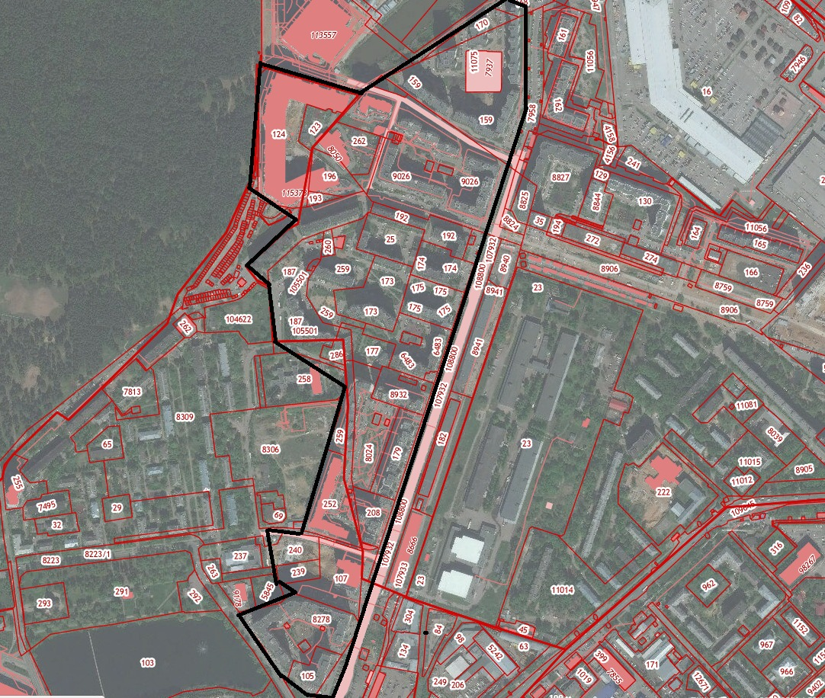
Черным цветом обозначена территория проектирования.

